





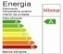
SCHEDA TECNICA: Faretto Led COB da incasso 20W Silamp luce Neutra
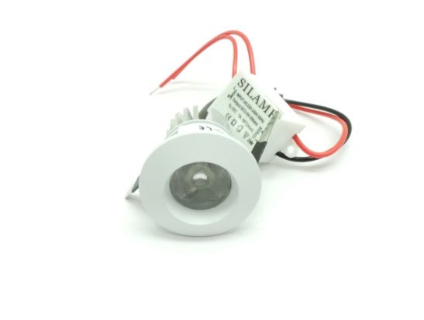

CODICE ART. | F9-1X3W
- CORPO ILLUMINANTE | Faretto mini con 1 chip led
- DIMENSIONE DEL FARETTO | Larghezza: 35mm x 37mm
- FORO DA INCASSO CONSIGIATO | Foro incasso consigliato 30mm
- PESO | (kg) 0.10
- DISSIPATORE | Alluminio alloy a stampaggio freddo + plexiglass
- GRADO DI PROTEZIONE | IP20
-SPECIFICHE ELETTRICHE
- POTENZA | (W) 3w
- TENSIONE | (V) DC 230 V
- GAMMA DI FREQUENZA | (Hz) 50-60
- FATTORE DI POTENZA | /
-SPECIFICHE OTTICHE
- ANGOLO DEL FASCIO | 40°
- FLUSSO LUMINOSO (lm) | 280-300
- INDICE DI RESA CROMATICA (CRI) | > 70
- MARCA | SILAMP
- TIPO DI LED | COB
- NUMERO DI LED | 1
-TEMPERATURA DI COLORE | NEUTRA 4200k – CALDA 3000k ( luce a scelta )
- EFFICIENZA DEL LED | (lm/W) 100 – 110
ALTRO
- TEMPO DI ACCENSIONE | (s) < 0,1
- NUMERO DI ACCENSIONI | > 100.000
- VITA MEDIA | (h) > 20.000
-TEMPERATURA DI LAVORO
  - 40~60° c
- CLASSE ENERGETICA | A+    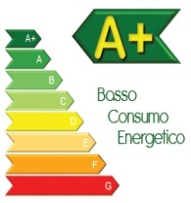
- CERTIFICAZIONI | CE, ROHS

